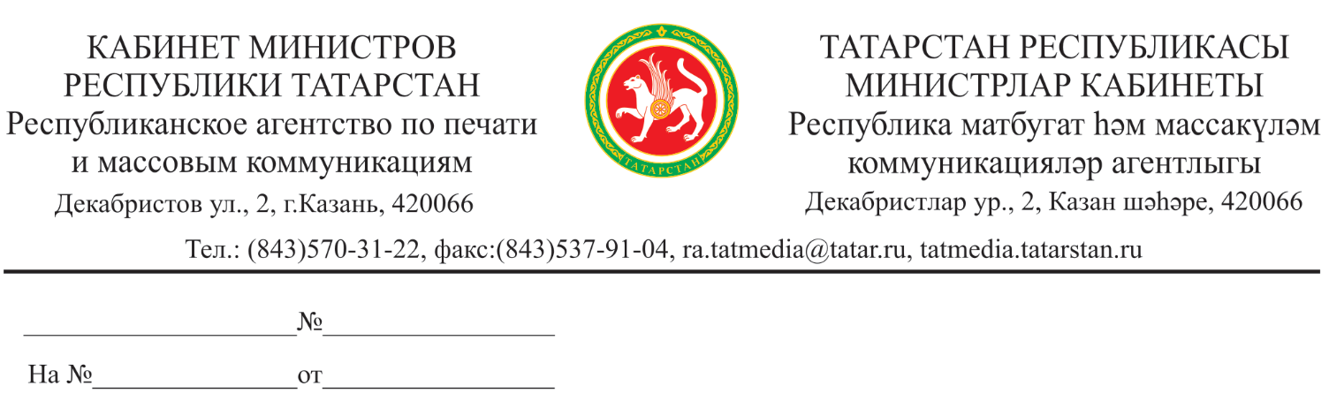

ПРИКАЗ БОЕРЫК

Об утверждении Положения о Комиссии при руководителе Республиканского агентства по печати и массовым коммуникациям «Татмедиа» по противодействию коррупции

В соответствии с Федеральными законами от 27 июля 2004 года N2 79-ФЗ «О государственной гражданской службе Российской Федерации», от 25 декабря 2008 года № 273-ФЗ «О противодействии коррупции», Указом Президента Российской Федерации от 15.07.2015 № 364 «О мерах по совершенствованию организации деятельности в области противодействия коррупции» ПРИКАЗЫВАЮ:
1.Утвердить прилагаемое Положение о Комиссии при руководителе Республиканского агентства по печати и массовым коммуникациям «Татмедиа» по противодействию коррупции.
2. Контроль за исполнением приказа возложить на заместителя руководителя И.Ф. Миргалимова.

Руководитель А.С.Салимгараев
Утверждено приказом
Республиканского агентства
по печати и массовым
коммуникациям «Татмедиа»
от____________№________

Положение
о Комиссии при руководителе Республиканского агентства по печати и массовым коммуникациям «Татмедиа» по противодействию коррупции

I. Общие положения

- Комиссия при руководителе Республиканского агентства по печати и массовым коммуникациям «Татмедиа» по противодействию коррупции (далее – Комиссия) создана в целях совершенствования проводимой в Республиканском агентстве по печати и массовым коммуникациям «Татмедиа» (далее - Агентство) работы по противодействию коррупции и является постоянно действующим рабочим органом по реализации антикоррупционной политики Агентства.
- В своей деятельности Комиссия руководствуется Конституцией Российской Федерации, Конституцией Республики Татарстан, Федеральным законом 25 декабря 2008 года № 273-ФЗ «О противодействии коррупции» Законом Республики Татарстан от 4 мая 2006 года №34-ЗРТ «О противодействии коррупции в Республике Татарстан», иными нормативными правовыми актами Российской Федерации и Республики Татарстан, а также настоящим Положением.

II. Основные задачи Комиссии

3. Основными задачами Комиссии являются:
разработка программных мероприятий по реализации антикоррупционной политики Агентства и осуществление контроля за их реализацией;
предупреждение коррупционных проявлений при исполнении Агентством государственных функций и предоставления государственных услуг;
формирование антикоррупционного общественного сознания;
обеспечение прозрачности деятельности Агентства;
формирование нетерпимого отношения к коррупционным действиям;
создание стимулов к замещению должностей государственной гражданской службы;
обеспечение контроля за качеством и своевременностью решения вопросов, содержащихся в обращениях граждан, имеющих отношение к фактам коррупции;

III. Полномочия Комиссии

4. Комиссия в соответствии с возложенными на неё задачами выполняет следующие функции:
разрабатывает планы и мероприятия по противодействию коррупции;
рассматривает на очередных и внеочередных заседаниях Комиссии факты обнаружения коррупционных проявлений в Агентстве и отрасли, и принимает меры по их пресечению и/или предотвращению;
подготавливает рекомендации по повышению эффективности противодействия коррупции в Агентстве и отрасли.
Комиссия в целях реализации своих функций обладает следующими правами:
рассматривать на своих заседаниях исполнение программных мероприятий Агентства по противодействию коррупции;
заслушивать на своих заседаниях руководителей структурных подразделений о проводимой работе по профилактике коррупционных правонарушений;
осуществлять взаимодействие с правоохранительными органами в целях обмена информацией и проведения антикоррупционных мероприятий;
рассматривать информацию о фактах нарушения сотрудниками Агентства административного регламента, служебного распорядка, трудовой дисциплины и вносить на рассмотрение Руководителя Агентства предложения о принятии мер дисциплинарного воздействия в отношении нарушителей;
в случае необходимости, в установленном порядке привлекать для проведения антикоррупционной экспертизы специалистов в определенной сфере правоотношений.

IV. Состав Комиссии и организация ее работы

5. Персональный состав Комиссии утверждается приказом руководителя Агентства.
6. Комиссия формируется из числа сотрудников Агентства и представителей общественности (не менее 1/3 состава), в состав Комиссии входит:
руководитель Агентства (председатель Комиссии), первый заместитель руководителя Агентства (заместитель председателя), должностное лицо отдела кадров и государственной службы Агентства, ответственное за работу по профилактике коррупционных и иных правонарушений (секретарь Комиссии), сотрудники подразделений Агентства, определяемые руководителем;
представитель (представители) научных организаций, профессиональных образовательных организаций, образовательных организаций высшего образования и организаций дополнительного профессионального образования, деятельность которых связана с государственной службой;
представитель Общественного Совета, образованного при Агентстве в соответствии с постановлением Кабинета Министров Республики Татарстан от 18.11.2010 № 906 «Об Общественном совете при министерстве, государственном комитете, ведомстве Республики Татарстан».
7. Председатель Комиссии:
организует работу Комиссии в соответствии с её задачами;
определяет место, время проведения и повестку дня заседания Комиссии;
дает соответствующие поручения своему заместителю, секретарю и членам рабочей группы;
представляет Комиссию в отношениях с федеральными органами государственной власти, органами государственной власти Республики Татарстан, органами местного самоуправления муниципальных образований Республики Татарстан, Комиссии по координации работы по противодействию коррупции в Республике Татарстан, общественными объединениями.
8. Заместитель председателя Комиссии в случаях отсутствия председателя Комиссии и по его поручению проводит заседания Комиссии.
9. Секретарь Комиссии:
организует подготовку материалов к заседаниям Комиссии (повестка дня, справка по рассматриваемым вопросам, проект доклада, проект решения);
информирует членов Комиссии о месте, времени проведения и повестке дня очередного заседания Комиссии, обеспечивает их необходимыми справочно-информационными материалами;
ведёт протокол заседания Комиссии;
формирует решение Комиссии и вносит его на утверждение Руководителю Агентства в двухдневный срок.
10. Председатель Комиссии, его заместитель, секретарь и члены Комиссии осуществляют свою деятельность на общественных началах.

V. Порядок и организационное обеспечение деятельности Комиссии

11. Работа Комиссии осуществляется на плановой основе.
12. План составляется на год и утверждается руководителем Агентства по итогам обсуждения на заседании Комиссии.
13. Комиссия собирается на заседания по мере необходимости, но не реже одного раза в квартал.
14. Секретарь доводит повестку дня и необходимые материалы до членов Комиссии не позднее, чем за 3 дня до заседания Комиссии.
15. Заседание Комиссии является правомочным, если на нем присутствует более половины от общего числа членов Комиссии. Передача полномочий члена Комиссии другому лицу не допускается.
16. Решения Комиссии принимаются простым большинством голосов присутствующих на заседании членов Комиссии. При равенстве числа голосов голос председателя Комиссии является решающим.
17. Член Комиссии, не согласный с решением Комиссии, вправе в письменном виде изложить свое особое мнение, которое подлежит обязательному приобщению к протоколу заседания Комиссии.
Протокол заседания подписывается секретарём Комиссии. Решение Комиссии по противодействию коррупции, подготовленное секретарём и одобренное членами Комиссии, утверждается председателем Комиссии (в случаях, указанных в пункте 8 настоящего Положения, - заместителем председателя Комиссии).
18. К протоколу и решению Комиссии прилагаются в полном объеме справочно-информационные материалы, подготовленные к заседанию Комиссии, в том числе справки по рассматриваемым вопросам, тексты или тезисы докладов и выступлений, список присутствующих и другие материалы.
19. Секретарь Комиссии несет персональную ответственность за надлежащее состояние и хранение материалов заседаний Комиссии.

